15.04.2020 Математика
Приёмы письменных вычислений
Перечень вопросов, рассматриваемых в теме:
Как контролировать пошагово правильность применения алгоритмов арифметических действий при письменных вычислениях?
Как использовать различные приёмы проверки правильности вычислений?
Правила по теме:
Каждая цифра в записи многозначного числа занимает определённое место – позицию. Место (позицию) в записи числа, на котором стоит цифра, называют разрядом.
Единицы, десятки, сотни, тысячи и т. д. иначе ещё называют разрядными единицами: единицы называют единицами 1-го разряда
десятки называют единицами 2-го разряда
сотни называют единицами 3-го разряда и т. д.
Сложение – арифметическое действие в математике, в результате которого два или более чисел объединяется в единое целое, оно обозначается знаком «+». Слагаемое, слагаемое, сумма – главные составляющие математического действия сложения.
Вычитание – арифметическое действие, обратное сложению и обозначается оно знаком «-». Уменьшаемое, вычитаемое, разность- главные составляющие математического действия вычитания.
Теоретический материал для самостоятельного изучения
Не любой пример с трёхзначными числами можно быстро решить в уме
Как быть в таком случае?
Уже давно люди научились пользоваться письменным приёмом вычислений. И не только трёхзначных, а любых многозначных чисел.
Если вы хорошо усвоите приёмы письменных вычислений с трёхзначными числами, то без труда сможешь решать примеры с любыми числами.
Для того чтобы освоить приёмы письменных вычислений трёхзначных чисел необходимо вспомнить действия с двузначными числами.
При этом действия записываются столбиком и выполняются поразрядно, начиная с первого разряда (единиц).
При работе с трёхзначными числами разрядов уже не два, а три. И в алгоритм соответственно добавляется ещё один шаг – работа с сотнями.
Сегодня мы попробуем выполнять письменные вычисления трёхзначных чисел, опираясь на умение работать с двузначными числами.
Найдём сумму чисел 427 и 196 в столбик.

Сначала запишем одно число под другим так, чтобы единицы были под единицами, десятки под десятками, а сотни под сотнями.
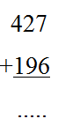
2. Складываем единицы: 7 + 6 = 13
3 пишем под единицами, а 1 дес. запомним и прибавим к десяткам.
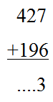
3. Складываем все десятки: 2 + 9 + 1 = 12
2 пишем под десятками, а 1 сот. запомним и прибавим к сотням.
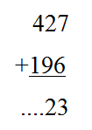
4. Складываем все сотни:
6 пишем под сотнями.
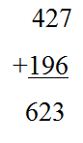
Ответ: 623
Найдём разность чисел 846 и 561 в столбик.
1. Сначала запишем одно число под другим так, чтобы единицы были под единицами, десятки под десятками, а сотни под сотнями.
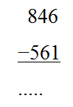
2. Вычитаем единицы.5 пишем под единицами.
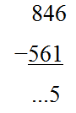
3. Вычитаем десятки
Из 4 дес. вычесть 6 дес. нельзя. Занимаем 1 сот.у 8 сот. и ставим точку над цифрой 8,
чтобы знать, что на 1 сотню осталось меньше.
Из 14 дес. вычитаем 6 дес.
8 пишем под десятками.
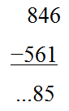
4. Вычитаем все сотни: 2 пишем под сотнями.
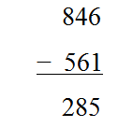
Ответ: 285
Главное при выполнении письменных вычислений строго следовать алгоритму.

Если при выполнении сложения в разряде появились единицы другого разряда, их надо запомнить и прибавить к следующему разряду.
Домашнее задание по учебнику , математика стр. 70,упр.3,5,7

